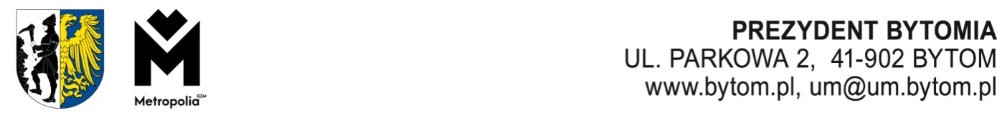

Bytom, r.
AN.0003.2.2024

Pan Piotr Patoń
Radny Rady Miejskiej w Bytomiu
____________________________

W nawiązaniu do odpowiedzi na interpelację nr PR.0003.69.2024 z 22 lipca 2024 roku uprzejmie informuję, że właściciel nieruchomości położonej w Bytomiu przy ulicy Andrzeja Frycza Modrzewskiego 14, stanowiącej budynek dawnej Szkoły Podstawowej nr 52 w Bytomiu, poinformował pismem z 31 lipca 2024 roku o zabezpieczeniu budynku przed dostępem osób postronnych.
Nadto właściciel zamierza w najbliższym czasie wykonać prace budowlane mające na celu dodatkowe zabezpieczenie budynku.

Rozdzielnik:
- adresat
- Przewodniczący Rady Miejskiej w Bytomiu
- aa. – ANR 326
oprac.: Sławomir Walke – 07.08.2024 r.
MDOK 5770/08/2024

